Муниципальное бюджетное общеобразовательное учреждение «Средняя общеобразовательная школа №1 пгт.Кировский»

Исследовательская работа
Тема. Губная помада

Автор:
Дзюбек-Эстрина Ксения Феликсовна,
ученик 10 “А” класса
МБОУ “СОШ №1 пгт. Кировский”

Руководитель:
Алифиренко Ольга Владимировна,
учитель химии
МБОУ “СОШ №1 пгт. Кировский”

пгт.Кировский
2020

Содержание
I Введение 3
II Основная часть 2.1История возникновение губной помады 6
2.2Виды губной помады 8
2.3Состав губной помады 12
2.4А вредна ли губная помада? 15
2.5Экспериментальные исследования 17
А.- исследование состава по упаковке
2.6 Приготовление помады в химической лаборатории 26
Заключение 27
Литература 29

Введение
…..Губная помада – наиболее часто применяемое женщинами косметическое средство. Она подчёркивает рисунок губ, оттеняет цвет лица, делает его более выразительным, если, конечно, ею правильно пользоваться. Губная помада служит защитным средством для каймы губ, предохраняет её нежную кожу от солнца, ветра, холода.
Губная помада для современной женщины – не просто обязательный атрибут сумочки. Это средство, способное сделать ярче и привлекательней, позволяющее обрести уверенность в себе, подчеркнуть стиль и индивидуальность.
Визуальные наблюдения показали, что некоторые девушки нашей школы используют губную помаду. А знают ли они о ее составе, правильном и умелом использовании, хранении и влиянии на здоровье?
Вряд ли кто-то сомневается, что гигиеническая губная помада увлажняет и питает кожу губ, предохраняет от пересыхания и неблагоприятных факторов окружающей среды, в общем, действует благотворно. А как насчет декоративной помады? Что входит в ее состав, и как эти вещества влияют на здоровье?
Сейчас на рынке косметики такое обилие производителей губной помады, что просто глаза разбегаются: разные цвета и оттенки, форма упаковки, ну и цены, конечно. Производители уверяют, что их продукция не только украшает женщину, но и увлажняет, смягчает, питает, защищает губы.

Проблема : использование губной помады приносит пользу или вред?
Гипотеза : если знать состав помады и влияние ее компонентов на организм, можно подобрать губную помаду для себя и других представительниц прекрасного пола, мы решили исследовать губную помаду.
Актуальность: в большом ассортименте косметической продукции необходимо выбрать наиболее качественные и безопасные средства косметики.
Цель работы : исследование состава и свойств губной помады, получение губной помады в малой химической лаборатории.
Задачи:
- изучить состав губной помады по упаковкам;
- исследовать некоторые физико-химические показатели помады;
- выбрать оптимальные виды губной помады.
- получить губную помаду в малой химической лаборатории.
В ходе работы изучены литературные источники, посвященные химии и косметике. Часть теоретических сведений получена на сайтах Internet-ресурсов.
С целью выявления отношения к декоративной косметике, было проведено анкетирование учащихся и учителей. Опрошено 24 человека.

Анкета и ее результаты.
1. Пользуетесь ли вы губной помадой ?
1) да 2) нет 3) иногда

2. Как вы считаете , может ли губная помада навредить здоровью?
1) да 2) нет

3. Обращаете ли вы внимание на состав помады при покупке?
1) Да 2) Нет 3) иногда

4. Как часто, вы пользуетесь губной помадой?
1) Да 2) Нет 3) иногда

5. Какой фирмой губной помады вы пользуетесь?
1) бренд 2) не обращают внимания 3) без разницы

Результаты анкетирования показали, что большинство опрошенных мало знают о губной помаде, хотя и используют её довольно часто. Мало информированы о химическом составе и о том, что губная помада может нанести вред.
Поэтому мы решили исследовать химический состав губной помады, воздействие её на организм человека и ответить на вопрос: «Губная помада: польза или вред?», а с результатами исследования познакомить старшеклассниц нашей школы. Также мы решили попробовать получить губную помаду в лаборатории, пользуясь доступными веществами.

История возникновения губной помады
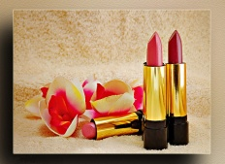Губная помада была первым декоративным средством косметики.
Её история насчитывает более 4000 лет (правда, тогда помадой считали всё, чем можно было накрасить губы, будь это свёкла или яблоко, жир или мёд). Так, француженки уже давно научились усиливать натуральный цвет губ при помощи свежего яблока. Именно от названия этого фрукта и произошло слово «помада»: по-французски яблоко – «pomme».
Губная помада, как и большинство косметических средств, родом из Древнего Египта. Тогда помаду изготовляли из пчелиного воска и животного жира с добавлением красных пигментов (красной охры и натуральных оксидов железа). Она была преимущественно темного цвета и делала губы зрительно тоньше и изящнее. Египтянки даже брали помаду в загробный мир, чтобы иметь возможность «щеголять» красотой и в царстве мертвых.
Древние греки помаду позаимствовали у египтян, и она была у них ничуть не менее популярной. Свидетельство тому – широко известный миф о «яблоке раздора»: Зевс поручил Парису, сыну троянского царя, рассудить между собой богинь Геру, Афину и Афродиту, спорящих за звание первой красавицы Олимпа. Парис вручил приз – то самое яблоко – богине любви Афродите. Однако вскоре разгорелся скандал: победительницу уличили в жульничестве: она применяла пудру и губную помаду!
В Европе в годы Средневековья использование губной помады могло стать поводом для обвинения женщины в колдовстве. Сгореть на костре не улыбалось, пожалуй, даже самым отчаянным модницам, поэтому помада, как и прочая косметика, получили вновь свое развитие лишь в эпоху Ренессанса. Причем, косметика в то время стала использоваться настолько интенсивно, что в XVII веке английский парламент принял закон, дававший мужчине право развестись с женой, если после свадьбы он обнаружит, что в действительности она не так красива, как была в период сватовства.
Рождением современной губной помады можно назвать 1903 год, когда на Всемирной выставке в Амстердаме новинка, предназначенная для нанесения на губы, стала настоящей сенсацией. Она была изготовлена на основе оленьего жира и по сути представляла собой столь знакомую нам губную помаду. Тюбик был, правда, еще далек от нынешнего по своему виду: палочка помады просто заворачивалась в лоскуток шелка. Вскоре французские парфюмеры создали для помады и тот самый тюбик, что известен нам теперь, где содержимое может двигаться вверх-вниз. Свой продукт французы назвали «Rouge Baisеr» или «Красный поцелуй». Губная помада в её современном виде – карандаш в пенале – появилась в 20-х годах прошлого века и на протяжение всего этого времени остаётся самым популярным средством декоративной косметики. Сегодня помаду используют большинство женщин во всём мире и этим они ничем не отличаются от предков, которые жили в древних цивилизациях.

Виды губной помады.
В зависимости от состава, помады делятся на:
• увлажняющие,
• питательные,
• стойкие,
• гигиенические,
• блески для губ.

Помада | Характеристика | Состав | Достоинства | Недостатки
Увлажняющая | Ее  называют  атласной.  Она не просто  окрашивает  губы, но и  смягчает их,  предотвращая,  таким образом,  шелушение. | Красящие  пигменты в  достаточно  высокой  концентрации на основе  растительных и  минеральных  восков. В состав такой помады  обычно входят  экстракт  ромашки, масло авокадо, какао, касторовое,  подсолнечное или  кокосовые масла. | Приятная  фактура,  насыщенный  цвет.  Гармоничное  сочетание  покрывающих  способностей и  блеска,  стойкости и  комфорта. | Оставляет  следы,  довольно  быстро  стирается.  Зимой и ранней  весной  пользоваться не стоит, потому что на морозе влага в составе помады  замерзнет.
Питатель  ная | Она чаще всего  выглядит  матовой или  имеет незначительный блеск. | Эффект  бархатистости,  матовости  создается  сочетанием  растительных  восков, красящих  пигментов и  пудры. Состав  обогащен жирами  и воском. | Хорошо ложится,  интенсивно  окрашивает.  Хорошо  защищает губы  от растрескивания в зимнее  время года. | Не вполне  комфортна на губах  Необходимо  отшелушивание губ перед  нанесением  помады.
Стойкая и  суперстой  кая | Очень хорошо  держится, не  оставляет  следов. Некоторые  помады могут  держаться на  губах в течение  8-12 (стойкие) и даже 24 часов, не расплываясь  и не стираясь. | Красящие  пигменты  в смеси с летучими  эфирами. Через  несколько минут  после нанесения  эфиры  улетучиваются -  на губах остается  яркая цветная  пленка. | Легкость в  нанесении, приятная  текстура и,  главное,  стойкость. | Ее красящие  пигменты  проникают в  кожу губ и  попадают в  верхние слои  кожи, слишком  сильно стягивают  губы,  образуется  плотная  пленка, которая  сушит кожу.
Гигиеническая и бальзам для губ | Предотвращает сухость и растрескивание губ. | Бальзамы очень часто включают в себя вытяжки из лекарственных  растений. Очень часто в состав включают ультрафиолетовые фильтры, защищающие кожу губ от воздействия солнца. Содержат витамины,  питательные, увлажняющие вещества. | Для тех, кто страдает от "простуды на губах",  выпускаются  помады для  профилактики герпеса. | Недостатков у гигиеничес  кой помады нет.
Блеск для губ | Он не дает такой яркий и насыщенный оттенок, как помада, зато придает макияжу естественность. | Содержит растительные красители в небольшом количестве, значительно выше в нем доля масел, поэтому он имеет прозрачный оттенок. В его состав входят растительные масла и витамины. | подходит для ухода за губами. | Легко растекается и расплывается

Состав губной помады
Раньше, когда для производства помады использовали чистейшее норковое масло и натуральный пчелиный воск, помады, как правило, хватало только для одного поцелуя. Сейчас при производстве помады используются в качестве основы масла и воски, антиокислитель, парфюмерная композиция, красители. Достижения современной химии и технологий делают возможным производить помады высокого качества. По сравнению с современными помадами, прежние содержали больше эозина и преимущественно растворимые красители. Основой производства любой помады являются жир, воск, цветные пигменты, для обеспечения хорошего ухода за губами в процессе производства в неё часто добавляют масло ростков пшеницы, масло розового дерева, персиковое масло, экстракт алоэ, витамины. Количество компонентов не нормируется и зависит от фантазии создателя этого волшебного карандаша для губ. Их может быть и 5, и 10, а иногда и больше. Самое главное, чтобы все вещества, применяемые в производстве помады, были безопасными.
Воски представляют собой эфиры высших жирных кислот с одноатомными. Реже - с двухатомными, высшими спиртами цитиловый (C₁₆H₃₃OH), цериловый (C₂₆H₅₃OH), мицириловый (С₃₀Н₆₁ОН) и др.). Воски содержат также свободные жирные кислоты, свободные спирты, стерины и др. Большинство из них имеют твёрдую консистенцию с температурой плавления 60-70ºС.
Пчелиный воск (5-10 и даже 30%) связывает компоненты, увеличивает вязкость. Это твёрдое жёлтое или белое вязкое вещество. Оно придаёт прочность и пластичность губной помаде. Пчелиный воск облегчает образование эмульсий. В нём содержатся 72% различных натуральных восков, около 14% высших жирных кислот, а также высшие жирные спирты и др. Это сложные эфиры высших спиртов и высших карбоновых кислот, например : С15Н31-СО-ОС31Н63
Озокерит (горный воск) — природный продукт от бурого до чёрного цвета, содержит главным образом парафиновые углеводороды, преимущественно изостроения (t плавления = 65-100 °С, р = 0,85-1,0 г/см³), растворяется в бензине, бензоле, хлороформе. Озокерит (3-10%) способствует связыванию масла в массе помады.
Ланолин — натуральный жир овечьей шерсти. В исходном состоянии он сильно перегружен вредными веществами. Его очищают химическими растворителями, иначе он в косметике неприменим. Это один из самых эффективных питающих жиров. Если очищенный ланолин смешать с водой, он разбухает в 2-2,5 раза. Так как в коже человека содержится 60-70% воды, то нанесённый на её поверхность ланолин устремляется к внутрикожной воде, проникая в глубинные слои кожи. Вместе с собой он увлекает и другие вещества — витамины, гормоны и фактически играет роль проводника полезных веществ, способствуя увлажнению кожи. Ланолин представляет собой смесь диэфиров, алкандиолов и жирных кислот с 18-24 атомами углерода и около 10% стеринов. Это жёлтая мазеобразная масса (температура плавления 35-37ºС, р = 0,94-0,97 г/см³), растворяется в бензоле, хлороформе, эфире.
Вазелин - смесь твёрдых и жидких углеводородов, получаемая при фракционной дистилляции земляного масла, представляет собой белое вязкое, липкое маслообразное вещество, не имеющее запаха. Искусственный вазелин представляет собой смесь твёрдого парафина (от С₁₈Н₃₈ до С₃₅Н₇₂), вазелинового масла и церезина.
Церезин - смесь предельных углеводородов С₃₆H₇₄-С₅₅H₁₁₂, преимущественно алифатического изостроения. Это воскообразная смесь от белого до коричневого цвета (t плавления 56-88ºС) растворяется в бензоле и минеральных маслах. Церезин получают с помощью рафинирования натурального парафина. Используется как уплотнитель без эмульгирующих свойств, характерных для воска. Вазелин, даже очищенный, в некоторых случаях вызывает аллергическую воспалительную реакцию.
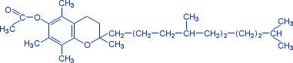 Витамин Е (6-Ацетокси-2-метил-2-(4,8,12-триметилтридецил)-хроман) регулирует свободно-радикальные реакции, способствует регенерации и обновлению клеток. Свободные
Рисунок 1 "Витамин Е"
радикалы образуются в организме в результате протекающих химических реакций, а также воздействия ультрафиолетового излучения. Они губительны для клеточных структур (разрушают клеточные мембраны). Таким образом, витамин Е в основном защищает от последствий солнечного излучения.
Витамин А (C₂₀H₃₀O) ускоряет процесс обновления клеток кожи, благодаря чему быстрее заживают мелкие трещинки. Он оказывает на губы смягчающее действие.
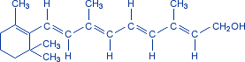Сок или экстракт алоэ оказывает благотворное действие на кожу и весь организм, усиливая процессы регенерации клеток.
Рисунок 2 "Витамин А"
Ультрафиолетовые фильтры - средства солнечной защиты - входят в число самых важных препаратов, предлагаемых современной косметикой. Их действие основано на том, что химические фильтрующие субстанции улавливают ультрафиолетовое излучение и изменяются под его воздействием. Для этого они используют часть энергии излучения таким образом, что эта энергия не доходит до нижележащих клеток. Недостаток химических фильтров: они проникают в кожу и (в незначительных количествах) через кровь попадают в организм. Кроме того, они могут вызывать аллергию.
Касторовое масло (C₃H₅(C₁₈H₃₃O₃)₃) — хороший растворитель для эозина, употребляемого для окраски губных помад. Касторовое масло не смешивается с минеральными маслами, и в этом случае его заменяют животными жирами и воском.
Кукурузное масло (C₃₅H₄₉О₂₉) содержит богатый витаминный комплекс.
Пшеничное масло оказывает терапевтическое воздействие на губы.
Жирорастворимые красители придают помаде желаемый цвет.
Минеральные масла (масла нефтяные) — это жидкие смеси высококипящих углеводородов, главным образом, алкилнафтеновых и алкилароматических, получаемых переработкой нефти.
Парафин – это смесь предельных углеводородов, преимущественно алифатического нормального строения (С₁₈H_{38 –}С₃₅H₇₂), t плавления 40-65ºС, р 0,880 – 0, 915 г/см³), растворяется в большинстве органических растворителей, минеральных маслах.

А вредна ли помада?
Сейчас на рынке косметики так много производителей губной помады, и все они наперебой уверяют нас в том, что их продукция не только украшает женщину, но и увлажняет, смягчает, питает, защищает губы. А не приносит ли она вреда?
Из чего обычно состоит помада? Основных составляющих всегда четыре: твердая основа, (включающая воски, жиры, масла), красители, ароматизаторы, антиокислители. Отдельные компоненты способны вызвать аллергическую реакцию, жжение, зуд или покраснение. Аллергические реакции возбуждают заключающиеся в помаде химические красители. Вредными являются такие ингредиенты, содержащиеся в помадах: кармин – употребляется при производстве помады красно-розовых тонов, может инициировать аллергические реакции, ланолин – используется для увлажняющего эффекта, нехорошо влияет на пищеварительный процесс, и вазелин, который и сушит губы, вынуждая наносить добавочный слой помады, и также вызывает аллергические реакции. Людям, у которых увеличена восприимчивость кожных покровов и пищеварительного тракта, данные ингредиенты представляют вероятную угрозу, потому как могут инициировать головные боли, тошноту, кожные проблемы, перепады настроения. Даже всемирно известные косметические фирмы, признают, что если в состав помады входят нефтепродукты (минеральные масла, кристаллические парафины и микрокристаллический воск), то она вредна, ибо эти вещества имеют неприятное свойство накапливаться в почках, печени и лимфатических узлах. Помимо этого, оказывается, губная помада еще разрушает зубы – такое открытие сделали ученые из Университета Сан-Паулу в Бразилии. Они исследовали помаду десяти наиболее крупных мировых производителей, выяснили, что многие из них содержат твердые парафины, которые легко приклеиваются к поверхности зубов вместе с частичками пищи и патогенными бактериями. И под прикрытием парафина бактерии начинают размножаться с огромной скоростью, что приводит к образованию микротрещин в зубной эмали, т.е. к кариесу.
Американские ученые доказали, что вред губной помады – не выдумки, а реальность. Федеральное Управление США по контролю за качеством продовольствия и медикаментов обнаружило примеси свинца в губной помаде 400 различных сортов.
Специалисты уверяют, что свинец — это «сильный нейротоксин», а если за всю жизнь съесть немалое его количество, это обязательно скажется на здоровье. Даже в маленьких дозах – его вред для человека очевиден, уверяют эксперты. Общественная «Кампания за безопасную косметику» с участием «Экологической рабочей группой» призвала власти добиться от косметических компаний соблюдения более санитарных норм. Чтобы разобраться, пользу или вред принесет косметическое средство, рекомендуем обратить внимание на состав губной помады. Ответ на вопрос о вреде помады мы попытались найти, проведя эксперимент, используя возможности кабинета химии

Экспериментальные исследования.
Исследование физико - химических показателей помады.

Показатель | Способ определения | Ruby Rose | Avon | Oriflame | kiki | L'Oréal
Внешний вид | Определяют органолептически – осмотр поверхности. | Поверхность гладкая, однородная, равномерно окрашена | Поверхность гладкая, однородная, равномерно окрашена | Поверхность гладкая, однородная, равномерно окрашена | Поверхность гладкая однородная, равномерно окрашена | Поверхность гладкая, однородная, равномерно окрашена
Цвет | Определяют органолептически – осмотр поверхности | коричневый | розовый | розовый | розовый | Светлый персиковый
Запах | Определяют органолептически. | Приятный | Приятный | Приятный | Приятный | Приятный
Мазок | Наносят на кожу руки трижды на одно место | Ровный, однородный | Ровный, однородный | Ровный, однородный | Ровный однородный | Ровный, однородный
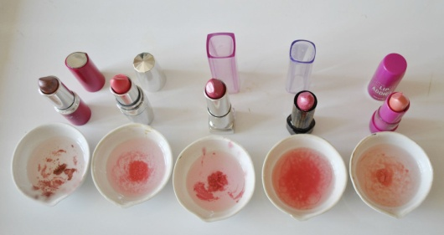
Вывод: исследуемые помады по физико -химическим показателям соответствуют требованиям, предъявляемые к губной помаде.

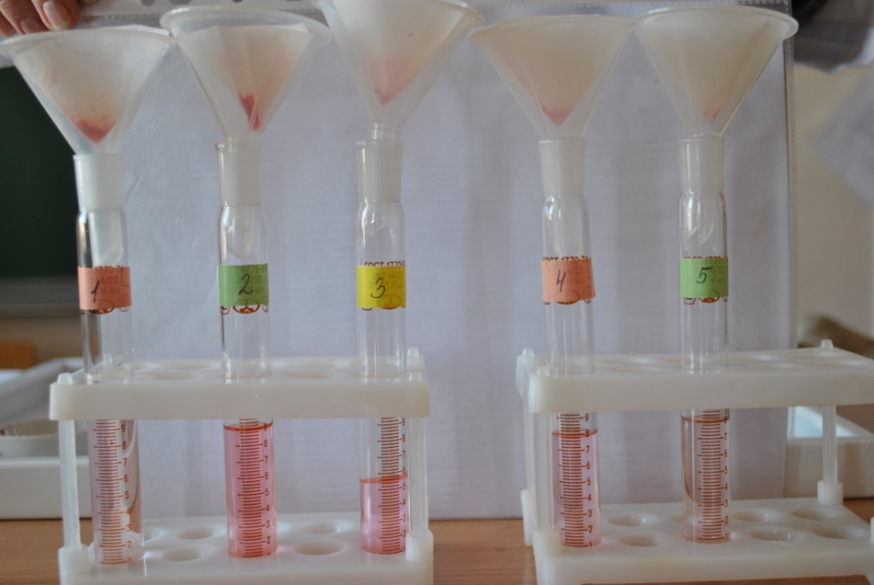
Исследование состава губных помад по данным с упаковок.

Компоненты губных помад | Ruby  Rose | Avon | Oriflame | kiki | L'Oréal
Масло касторовое | + | + | + | + | +
Масло минеральное | + | + | + | - | -
Масло кокосовое | + | + | + | - | -
Масло алоэ-вера | + | + | + | + | +
Глицерилстеарат или триглицерид каприловой кислоты | + | + | + | + | +
Вазелин | - | + | - | - | +
Ланолин | + | + | + | + | +
Воск карнаубский | + | + | - | + | -
Воск пчелиный | + | + | + | + | +
Витамин А | - | + | + | - | +
Витамин Е | + | + | + | + | +
Антиоксидант | + | + | + | + | +

Вывод: исследование упаковок показало, что в состав губных помад входят сходные химические компоненты. В помаду производители добавляют антиоксиданты, увеличивающие срок годности помады.

1. Качественное определение витамина А.
Цель опыта: экспериментально доказать наличие жирорастворимого витамина А в предложенном образце.
Ход опыта.
1. В пробирку поместить 0,5 г губной помады, добавить 5 капель уксусной кислоты, насыщенной сульфатом железа (II); затем добавить 1-2 капли концентрированной серной кислоты.
Результат эксперимента, выводы:
Ход опыта. | Наблюдения. | Выводы.
0,5 г губной помады + 5 капель уксусной кислоты, насыщенной сульфатом железа (II) + 2 капли конц. серной кислоты. | Появляется голубое окрашивание, постепенно переходящее в розово-красное. | В данном образце присутствует жирорастворимый витамин А, о наличие которого свидетельствует изменение окраски.
Вывод: Мы обнаружили витамин А в помаде Avon, но в помаде фирм Oriflame, L'Oréal витамин А не обнаружен, несмотря на заявленное на упаковке.

2. Качественное определение витамина Е.
Цель опыта: экспериментально доказать наличие жирорастворимого витамина Е в предложенном образце.
Ход опыта.
В пробирку поместить 0,3 – 0,5 г губной помады, добавить 10 капель концентрированной азотной кислоты. Содержимое пробирки встрянуть, поместить на водяную баню и нагреть до 70 º С. Результат эксперимента, выводы:
Ход опыта | Наблюдения | Выводы
0,5 г губной помады + 10 капель конц. азотной кислоты.  Встряхнуть, нагреть до  70 º С. На водяной бане. | Образуется эмульсия, которая постепенно расслаивается и верхний маслянистый слой приобретает красную окраску | В данном образце присутствует жирорастворимый витамин Е, о наличие которого свидетельствует изменение окраски.
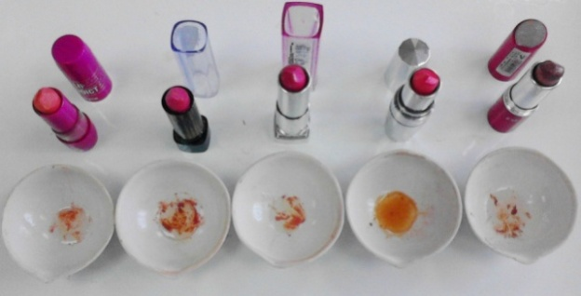

Вывод: По результатам опыта мы обнаружили витамин Е в помаде фирмы Avon. Несмотря на заявленное наличие витамина Е в помаде других фирм, наш результат был отрицательным.

Губная помада | Содержание витамина А | Содержание  витамина Е
Ruby Rose | - | -
Avon | + | +
Oriflame | - | -
Kiki | - | -
L'Oréal | - | -

3. Обнаружение в губной помаде фенола.

Цель: экспериментально выявить наличие фенола в исследуемых образцах помады.
Фенол + Хлорид железа (Ш)= Фиолетовое окрашивание.
В упрощенном виде уравнение протекающей реакции можно представить так FeCl₃+ 3C₆H₅OH(C₆H₅O)₃Fe+3HCl

Ход опыта | Наблюдения | Выводы
Взять кусочек помады, поместить в пробирку с растворителем, добавить несколько капель хлорида железа (Ш), встряхнуть содержимое пробирки | Если образуется фиолетовое окрашивание, то это значит, что в исследуемом образце присутствует фенол. | В данных образцах фиолетовое окрашивание не наблюдалось, значит, фенола нет.
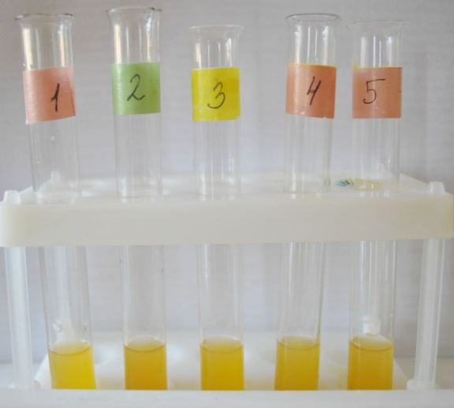
4.Качественное обнаружение катионов железа. (III)
Цель: экспериментально выявить наличие катионов железа в исследуемых образцах помады.
Вытяжка образца, содержащая ионы железа (Ш) + желтая кровяная соль = тёмно-синий осадок берлинской лазури.
Fe³⁺+K₄[Fe(CN)₆]3K⁺+KFe[Fe(CN)₆]↓

Ход опыта | Наблюдения | Выводы
Взять кусочек помады, поместить в пробирку с растворителем, добавить несколько капель жёлтой кровяной соли, встряхнуть содержимое пробирки | Если образуется тёмно-синий осадок, то это значит в  исследуемом образце присутствуют катионы железа (Ш). | В данных образцах тёмно – синего осадка не наблюдалось, значит катионов железа нет.

Выводы: Проведя анализ состава губной помады по упаковкам, химический эксперимент по обнаружению вредных веществ, анализ дополнительной литературы и изучив материалы Интернет-ресурсов, выяснили, что образцы исследуемых помад соответствуют норме, не содержат вредных и ядовитых примесей. Потому помады данных фирм можно использовать в косметических целях.
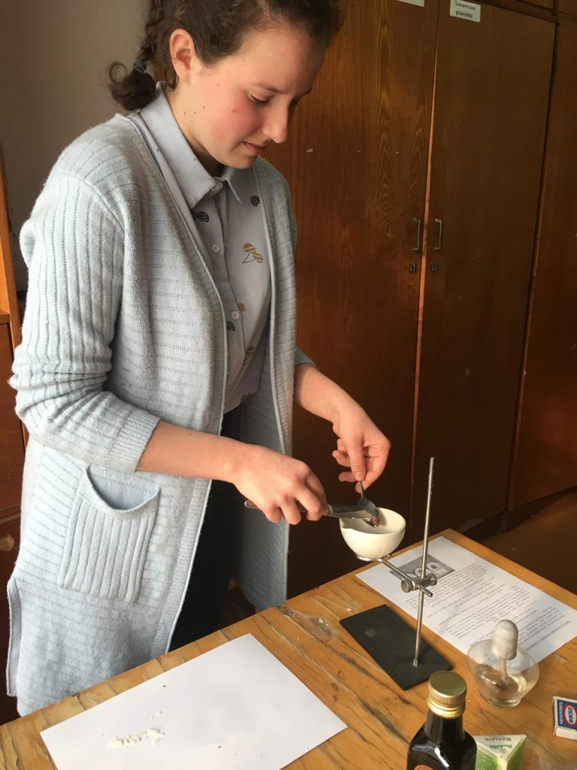

Приготовление помады в химической лаборатории.
Приготовим все, что понадобится для основы губной помады. Основа помады - это вещество, в которое добавляются пигменты. Базовые ингредиенты для губной помады могут изменяться, чтобы конечный продукт был более глянцевым, матовым или похожим на бальзам.
Мы взяли :
  - 1 чайную ложку пчелиного воска
  - 1 чайную ложку миндального масла. Это поможет легко наносить губную помаду.
  - 1 чайную ложку оливкового масла.
Выберем цвет губной помады. Существует множество натуральных ингредиентов, которые можно использовать для создания различных оттенков красного, розового, коричневого и оранжевого. Помня, что эта губная помада изготавливается из натуральных ингредиентов, поэтому в конечном итоге у нас должны получиться нежные и натуральные тона. Рассмотрели следующие варианты:
  - Чтобы сделать ярко-красную губную помаду, нужно использовать свекольный порошок.
  - Корица придаст красновато-коричневый цвет.
  - Можно добавить к остальным ингредиентам куркуму для более медного оттенка.
  - Какао-порошок сделает губную помаду темно-коричневой.
Растопили основные ингредиенты вместе в фарфоровой чашке и перемешали до получения однородной массы. Добавили в одну часть смеси порошок кофе, в другую – апельсиновый сок, в третью - шоколад и все время помешивали, пока не достигли желаемого оттенка. Дали помаде застыть. Полученная помада похожа на блеск для губ, но, конечно, отличается от помады, приготовленной в промышленных условиях.
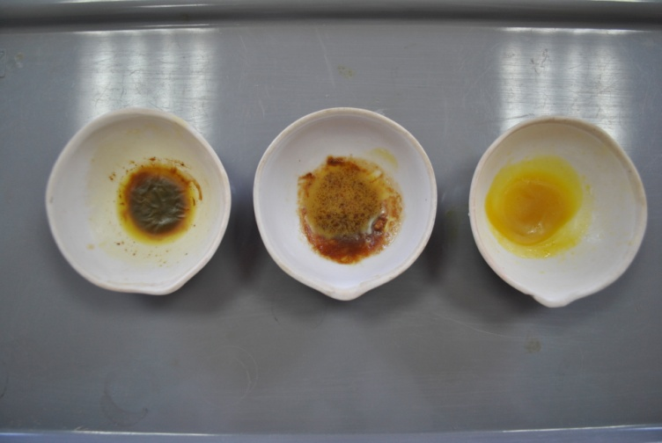
Заключение
Изучив литературу и проведя химический эксперимент, можно сделать некоторые рекомендации:
- При использовании помады внимательно читайте состав на упаковках.
- Обращайте внимание на внешний вид помады: поверхность должна быть гладкая, однородная, равномерно окрашенная, запах должен быть приятным, мазок ровным, однородным.
- Правильно храните изделия декоративной косметики, особенно на жировой основе; не храните губную помаду вблизи отопительных приборов.
- Не используйте губную помаду с истекшим сроком годности.
- Обращайте внимание на свойства помады, связанные с воздействием их на кожу.
Помада не должна:
- стягивать губы и вызывать чувство тяжести;
- оставлять следы и отпечатки;
- под воздействием солнца таять, как мороженое.
При этом помада должна:
- мягко и легко наноситься на губы и ровно ложиться;
- вызывать приятное мягкое ощущение на губах;
- защищать губы от ультрафиолетового излучения.
- обладать приятным запахом;
- поверхность помады должна быть гладкой, без капелек и подтёков;
- стержень помады должен быть прочным;
Изучив состав помады теоретически и проведя эксперименты с образцами разных фирм, можно сделать выводы, что изученные нами образцы губной помады по физическим показателям отвечают критериям качества. В химическом составе не содержат вредных примесей и добавок, а значит, не должны вредить здоровью. Химический эксперимент показал, что не во всех образцах помады есть заявленные производителями витамины. По результатам опыта мы обнаружили витамин Е в помаде фирмы Avon. Несмотря на заявленное наличие витамина Е в помаде других фирм, наш результат был отрицательным. Мы обнаружили витамин А в помаде Avon, но в помаде фирм Oriflame, L'Oréal витамин А не обнаружен, несмотря на заявленное на упаковках.
Проделав ряд опытов по получению помады в малой химической лаборатории, мы сделали для себя следующие выводы:
- Воск, являющийся основой для губной помады, очень плохо образует однородную массу с водными и масляными вытяжками при придании губной помаде какого-либо цвета.
- Восковая основа хорошо образует однородную массу с твёрдыми очень мелко измельчёнными порошками (порошок кофе, шоколад, измельчённые корки цитрусовых).
- В малой химической лаборатории можно получить гигиенические помады с запахом цитрусовых.
- Изготовление губной помады было ремеслом, теперь оно стало настоящей наукой. В проделанной работе мы немного прикоснулась к этой науке и к этому мастерству.
Помада с научной точки зрения - это жировосковая субстанция, не содержащая воды. Современная помада, в отличие от предшественниц, не только не вредна, но наоборот - полезна для губ. Однако, для того, чтобы действительно совместить красоту и уход за губами, следует тщательно подходить к выбору и использования этого косметического средства.
Выбирая помаду, нужно помнить, что в первую очередь помада выполняет гигиенические функции. Она должна хорошо защищать и увлажнять губы. Так же губная помада выполняет и декоративную функцию: должна красиво смотрится на губах, украшать их и дополнять созданный образ.
Но помимо положительного воздействия у помады есть и отрицательное. Главное пользоваться такой помадой, которая не содержит добавки, вредные для организма. Такие помады чаще всего бывают не дешёвыми. Но если подобрать дорогую помаду известных косметических фирм, то, возможно, здоровье будет в безопасности.
Губная помада не принесёт большого вреда, если её правильно выбирать, использовать и хранить.

Литература.
1. Е.А. Алёхина «Изучение состава и определение качества губных помад»
«Химия в школе» № 1 2010.
2. С.Л. Давыдова «Химия в косметике», М., «Знание», 1990
3. И.Л. Кнунянц «Химия: Большой энциклопедический словарь».М., Большая российская энциклопедия, 2000.
4.Научно-методические журналы «Химия в школе»
• №5, 2003 Рыжова О.Н. Вески: виды, значение, применение.
• №4, 2005 Спиридонова Е.Г. Организация практической деятельности учащихся.
• №7, 2005 Лыгин С.А. Реализация межпредметных связей при изучении жиров.
• №5, 2007 Мягкоступова О.В. Исследовательский практикум на основе обобщающего химического эксперимента экологической направленности.
5. ГОСТ 18-209-83 "Помады губные. Технические условия"
6. Пичугина Г.В. Химия и повседневная жизнь человека. - М.:Дрофа, 2006.
7. Энциклопедия для детей. Том 17.Химия./ Глав. Редактор В.А.Володин. - М.:Аванта+,2001.
8. Г.Г. Вахитова Статья «Скорая химическая помощь» журнал «Химия в школе №10»2009г.
9. «Энциклопедия забытых рецептов». Составители М.Н.Ратманский, Н.В.Шелемина, В.Д.Шолле. Издательство ННН 1994г.
Интернет ресурсы.
hnb.com.ua›articles…krasota-sostav_gubnoy_pomady
interlinks.ru›face/5837.html
profistart.ru›ps/blog/20884.html
http://blot.ru/
http://www.ori.kz

